WIE KANN MAN
EINEN KNOPF NÄHEN?

Alter: 6 bis 12 Jahre
Entwickelt von: Chira Dorina Elena, Radu Ofelia

Kompetenzen:
- Die Schüler*innen lernen, wie man einen Knopf näht
- Die Schülerinnen können einen Knopf nähen
- Die Schüler*innen lernen, mit den erlernten Techniken nützliche Produkte für den Alltag zu kreieren

Kompetenzen nach europäischem Curriculum
http://eur-lex.europa.eu/legal-content/EN/TXT/?uri=LEGISSUM%3Ac11090

Formative Bewertung
- Erläutern Sie die Schritte zum Nähen eines Knopfes
- Definieren Sie die Wörter: Knopf, Faden, Knoten, Nähen, Nähzeug
- Identifizieren Sie die Werkzeuge, die zum Nähen eines Knopfes benötigt werden

Summative Bewertung
- Nähen Sie einen Knopf für eigene Anziehsachen

Spezifisches Vokabular / Schlüsselwörter:
Nähen, Knopf, Faden, Nadel, Nähzeug

Kurze Beschreibung des Bildungskontexts / -szenarios:
Die Lehrkraft und die Kinder schauen sich den Film „Knopfannähen“ von Anfang bis Ende an. Die Lehrkraft erklärt das neue Vokabular und die Konzepte. Die Kinder gebärden den neuen Wortschatz. Dann schauen sie sich den Film noch einmal an. Ein Kind kann die Schritte zum Nähen eines Knopfes erklären. Die Lehrkraft gibt den Kindern dann die Arbeitsblätter. Die Kinder füllen die Arbeitsblätter aus. Der Lehrer unterstützt die Schüler *innen bei Bedarf.

Benötigtes Materials
Stoffe oder Kleidung, verschiedene Arten von Knöpfen, Schere, Faden

Schwerpunkt Gebärdensprache
- Gebärden Sie den neuen Wortschatz, gebärden Sie die benötigten Materialien und die Schritte um einen Knopf anzunähen.

1. Umkreise die Knöpfe: 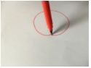

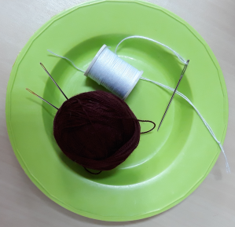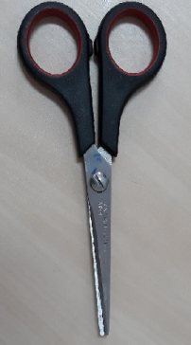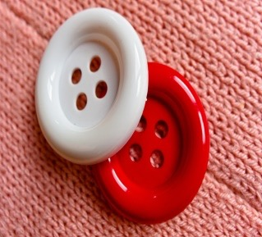

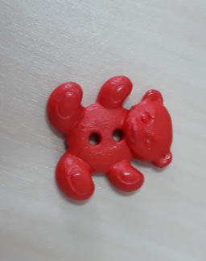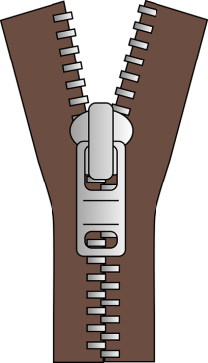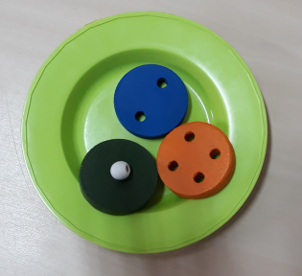

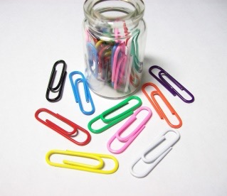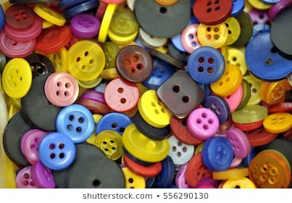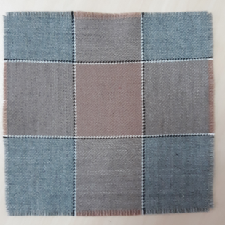

2. Verbinde die Knöpfe, welche die gleiche Anzahl an Löcher haben.

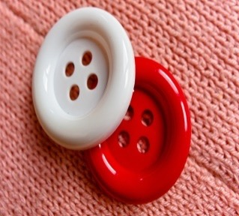
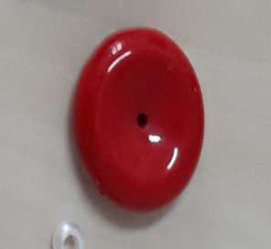

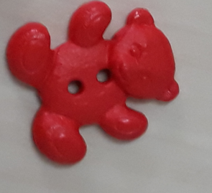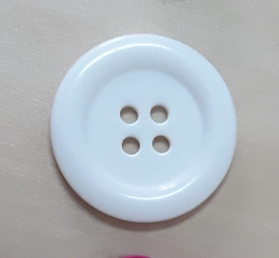

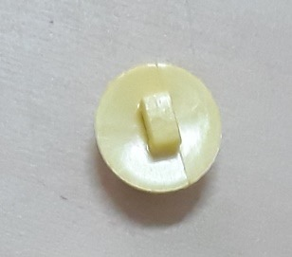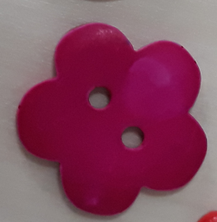

3. Was benötigst Du um einen Knopf anzunähen? Verbinde die Bilder.

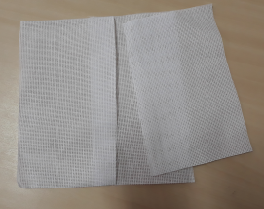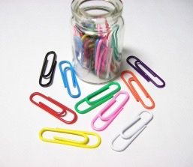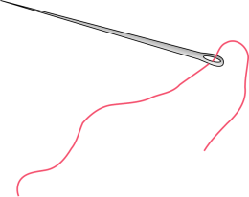

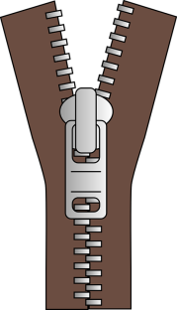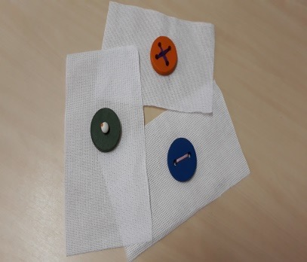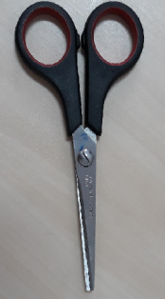

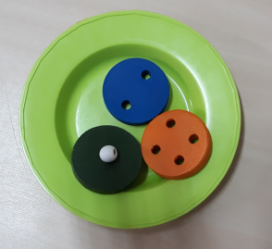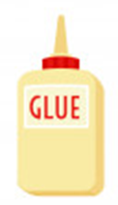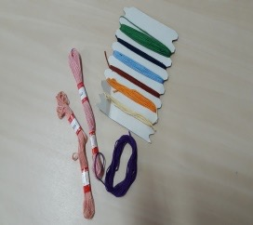

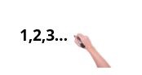
4. Nummerier die Bilder in der richtigen Reihenfolge

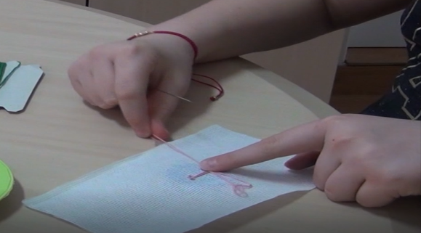

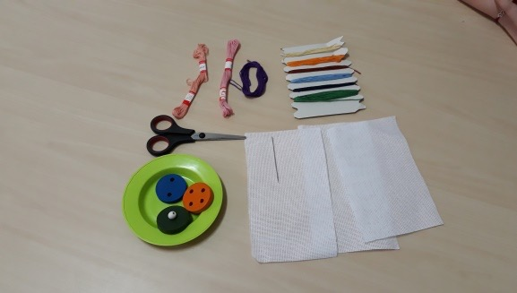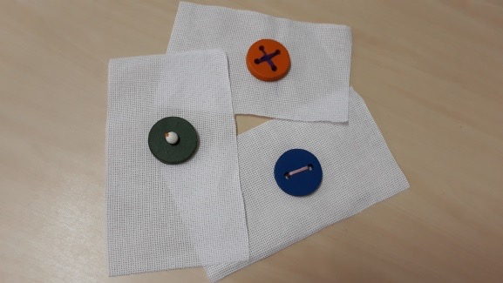

1

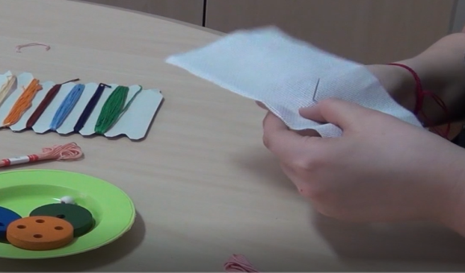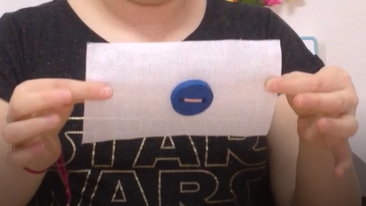

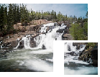
5. Schneide an den Linien aus und setze das Puzzle zusammen

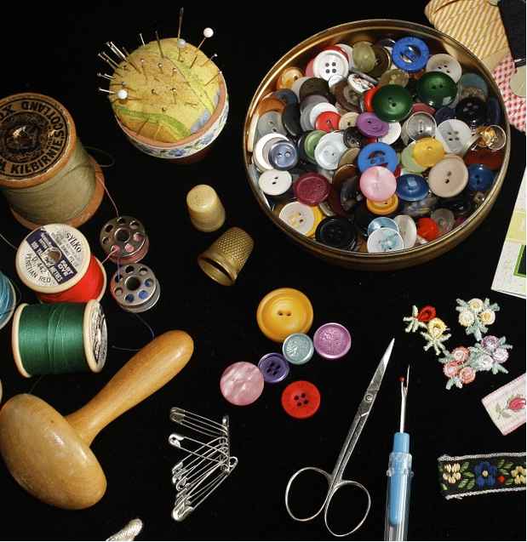

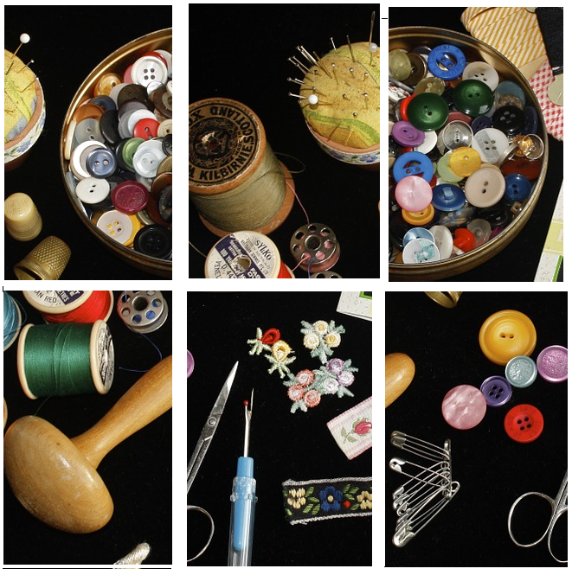

6. Diesem Junge fehlt ein Knopf. Hilf ihm den Weg zum Nähzeug zu finden.

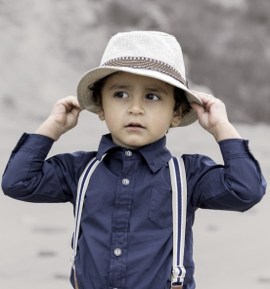

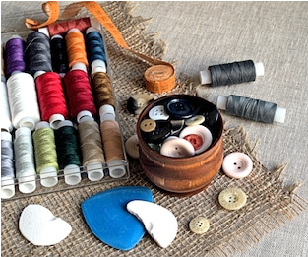

7. Verbinde die Bilder und Wörter

Knopf
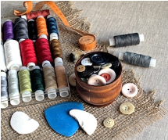

Faden
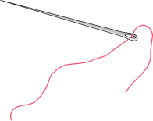

Nadel
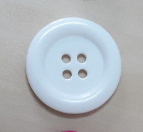

Schere
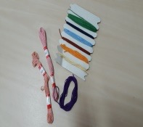

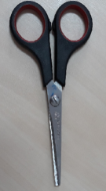

Nähzeug

8. Male dein Lieblingskleidungsstück, welches Knöpfe hat.
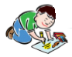

Erweitern / Anreichern / Verlängern mit anderen digitalen Tools:

How To Sew A Button Like A Pro
https://www.youtube.com/watch?v=CPImtFR4hqw

How To Sew On A Button | Quick & Easy Sewing By Hand - https://www.youtube.com/watch?v=xNy9hLCl0NM

Hand sewing 2 Sewing on a button
https://www.youtube.com/watch?v=MjmUaWkzF-I

How to Sew on a Button By Hand - Quick & Easy Beginners Guide for Shirts, Coats & Jackets - https://www.youtube.com/watch?v=act1vCEchLY

Sewing a Button by Hand | Beginner sewing tutorial with Angela Wolf - https://www.youtube.com/watch?v=otF9K8IOQEY

www.pixabay.com
www.freepik.com

